Pralki Bosch Głębokość 40 cm - wybierz pralkę idealną dla siebie
Pralka to urządzenie, bez którego współcześnie nie wyobrażamy sobie życia. Dzięki niej możemy bez większego wysiłku wyprać wszystkie nasze zabrudzone ubrania. Na rynku istnieje duży wybór tych urządzeń, wśród których na szczególną uwagę zasługują <strong>pralki Bosch głębokość 40 cm</strong>.

Pralki Bosch Głębokość 40 cm - szeroki wybór
Wybór pralki to dosyć trudne zadanie, z uwagi na szeroką ofertę dostępną w sklepach stacjonarnych oraz internetowych. Musimy dokładnie przeanalizować tę decyzję, ponieważ jest to zazwyczaj zakup na kilka lat. Pralki posiadają szereg różnych funkcji, dlatego warto zastanowić się, które będą przydatne dla nas. W dzisiejszym wpisie chcielibyśmy podpowiedzieć Wam, jakie zalety i wady posiada pralka ładowana od frontu. Sprawdźcie sami!

Pralki ładowane od frontu - zalety i wady

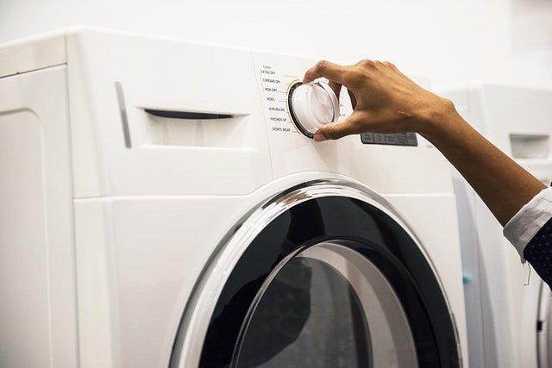
Najpopularniejszym rodzajem pralek są pralki ładowane od frontu. Ich największą zaletą jest to, że pozwalają one kontrolować proces prania, dzięki posiadanym przeszklonym drzwiczkom. Urządzenia te są również bardzo kompaktowe, dlatego z pewnością zmieszczą się w każdej, nawet niewielkiej łazienkowej wnęce. Minusem tych urządzeń jest natomiast to, że istnieje możliwość uszkodzenia uszczelki, co może doprowadzić do zalania mieszkania. Pralki Bosch Głębokość 40 cm to przykład pralek ładowanych od frontu, które odznaczają się wysoką jakością.

Gdzie znajdziesz pralki Bosch Głębokość 40 cm?


Pralki Bosch Głębokość 40 cm znajdziesz na stronie Ceneo.pl. Możesz wybierać spośród szerokiej oferty, wśród której znajdują się pralki odznaczające się najwyższą jakością. Dodatkowo wszystkie modele, dostępne są w atrakcyjnych cenach. Przekonaj się sam: https://www.ceneo.pl/Pralki/p:Bosch/Glebokosc:40_cm.htm!

